贵重仪器开放共享启用操作指南
1.指定仪器管理员并完成注册（如果已完注册可跳过该步）：
登录厦大电子科学院仪器共享平台网站:https://iccshare.xmu.edu.cn/
点击下图完成注册：
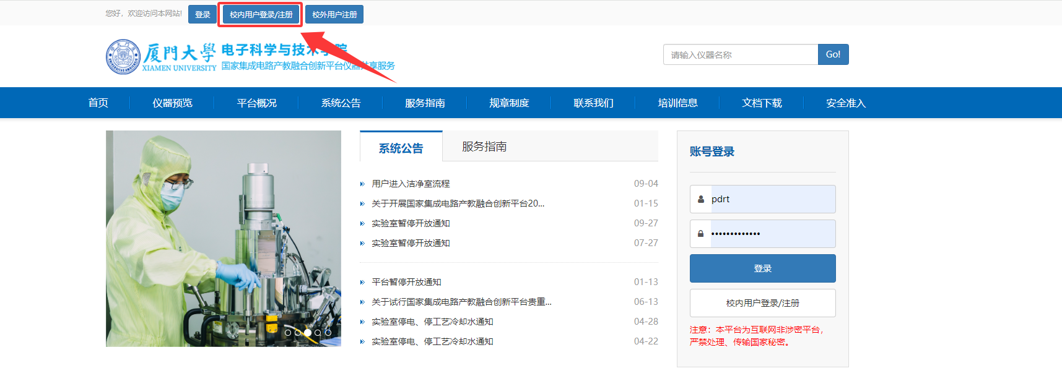
2.将注册的账号设置为仪器管理员（如果已经是仪器管理员可跳过该步）：
联系学院仪器秘书设置已注册账号为仪器管理员。
3.用仪器管理员账号登录网站：
点击“仪器管理”图标，点击“新增”图标
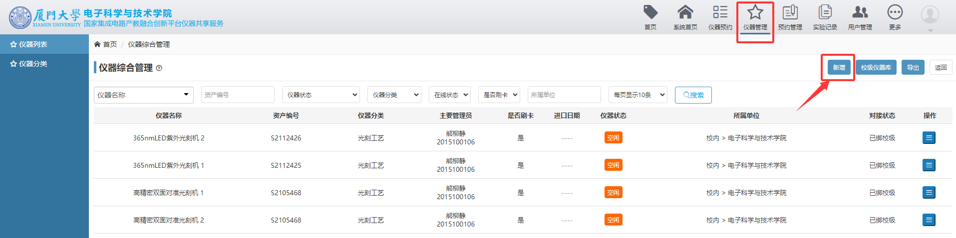

4.填写仪器信息
4.1 填写网站中的仪器信息包括上传仪器照片：
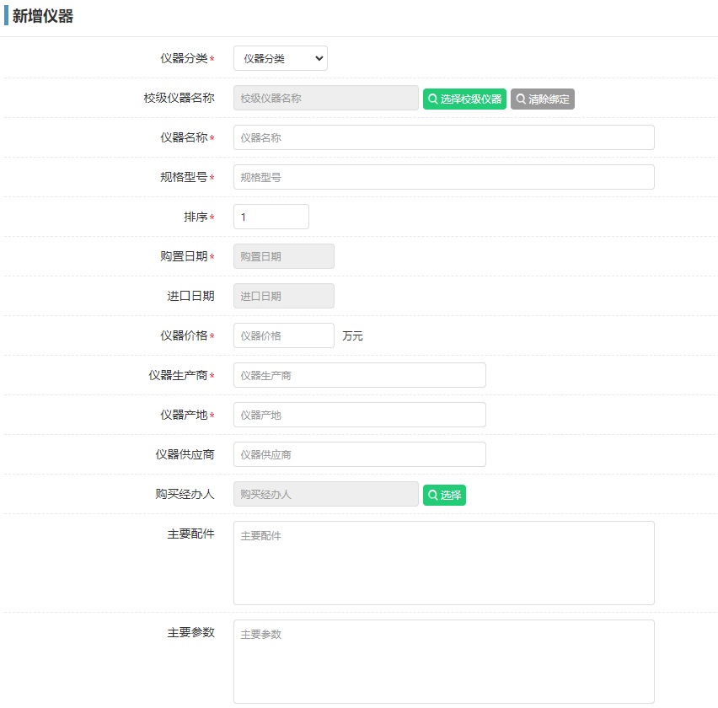

4.2 模式选择与收费标准对应：选择的仪器使用模式（如“按时预约”）需对应申请该模式的收费标准。若同时勾选多个模式，则需分别申请相应的收费标准。如只共享不收费，使用模式都不用勾选。请根据仪器特性申请。
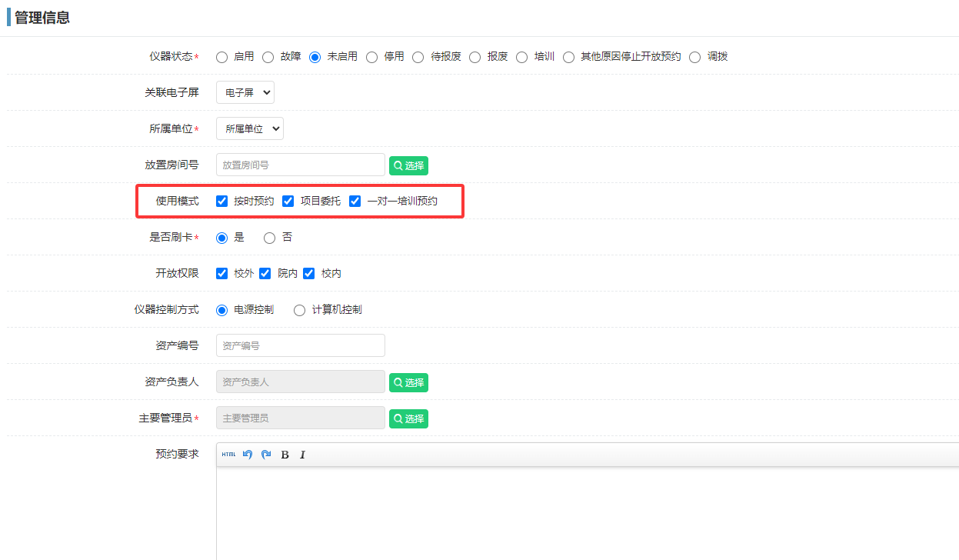
5.申请仪器的收费标准
5.1 仪器信息填写完毕后保存。
5.2 联系学院仪器秘书提交收费标准。
6.启用仪器
收费标准经学院党政联席会审核后，由学院仪器秘书提交至实验室与设备管理处，批准通过后启用仪器。

